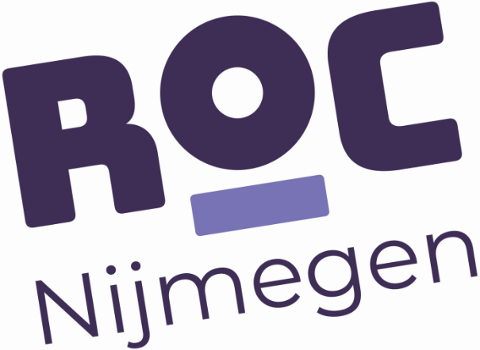

Wachtkamerovereenkomst:

betreffende management reststoffen

De ondergetekenden:

Stichting ROC Nijmegen, statutair gevestigd te Nijmegen aan de Campusbaan 6, postcode 6512 BT, ingeschreven in het handelsregister onder nummer 41261341, hierbij vertegenwoordigd door de heer P.A.A. van Mulkom, voorzitter College van Bestuur, hierna te noemen “Opdrachtgever”,

en

- [volledige naam en rechtsvorm contractant], (statutair) gevestigd te , ingeschreven in het handelsregister onder nummer <…> te dezen vertegenwoordigd door <….>, hierna te noemen: “Leverancier”,

Opdrachtgever en Leverancier gezamenlijk te noemen: “Partijen”,

overwegende dat:

- Opdrachtgever op <…> een aanbestedingsprocedure is gestart, gericht op het sluiten van een raamovereenkomst voor het management van reststoffen van Opdrachtgever met een inschrijver die als beste aanbieder is geëindigd;
- Leverancier zich in voldoende mate op de hoogte heeft gesteld van de te verrichten Dienstverlening, bereid en in staat is de in deze Overeenkomst bedoelde dienstverlening uit te voeren en hiertoe op [datum Inschrijving invullen] een offerte heeft uitgebracht, welke als
tweede in rang is geëindigd;
- Opdrachtgever de Opdracht heeft gegund aan [invullen: naam van de winnaar van de aanbesteding] voor de duur van 2 jaar. De ingangsdatum van de Overeenkomst is [datum ingang Overeenkomst];
- Opdrachtgever in het geval dat de situatie zich voordoet als omschreven in artikel 1, eerste lid, zich het recht voorbehoudt om, zonder tot een nieuwe aanbesteding genoodzaakt te zijn, de Opdracht uit te laten voeren door de partij die als tweede in rang is geëindigd (Leverancier);
- Partijen tegen deze achtergrond deze wachtkamerovereenkomst (Wachtkamerovereenkomst) met elkaar aangaan, onder de navolgende voorwaarden en bedingen.

Verklaren te zijn overeengekomen als volgt:

Artikel 1. Inwerkingtreding
  - Opdrachtgever heeft het recht om de Overeenkomst met [invullen naam winnaar van de aanbesteding] tussentijds te beëindigen in de gevallen zoals beschreven en onder de voorwaarden zoals opgenomen in de concept overeenkomst van de Europese aanbesteding <…>.

  - Opdrachtgever heeft het recht eenzijdig te beslissen of zij wel of niet gebruik maakt van deze Wachtkamerovereenkomst. Opdrachtgever kan bij het beëindigen van de Overeenkomst ook beslissen om opnieuw Europees aan te besteden. Indien het Opdrachtgever besluit geen gebruik te maken van deze Wachtkamerovereenkomst is het Opdrachtgever jegens Leverancier niet gehouden tot vergoeding van kosten en/of schade. Opdrachtgever stelt Leverancier schriftelijk in kennis van zijn besluit om al dan niet gebruik te maken van deze Wachtkamerovereenkomst. Besluit het Opdrachtgever om geen gebruik te maken van deze Wachtkamerovereenkomst, dan is deze Wachtkamerovereenkomst onmiddellijk beëindigd. Beëindiging van de Wachtkamerovereenkomst vindt plaats na berichtgeving hiervan door Opdrachtgever of na verloop van de looptijd van de wachtkamerovereenkomst. Na beëindiging van de Wachtkamerovereenkomst kunnen geen rechten meer worden ontleend aan de Wachtkamerovereenkomst.

  - Leverancier doet zijn Inschrijving gedurende de eerste 12 (twaalf) maanden na de ingangsdatum van de Overeenkomst gestand. De op grond van de in de aanbestedingsdocumenten overeengekomen indexering mag overeenkomstig het daarover bepaalde worden doorgevoerd.

  - Eventuele kostenstijgingen die niet expliciet in de aanbestedingsdocumenten zijn benoemd, komen volledig voor rekening van Leverancier zonder dat daartoe enige vorm van compensatie wordt geboden.

  - Leverancier is bereid deze Wachtkamerovereenkomst uit te voeren.

  - Indien het Opdrachtgever gebruik zal maken van deze Wachtkamerovereenkomst, zal Opdrachtgever daartoe een nieuwe Overeenkomst opstellen welke gelijk is aan de originele Overeenkomst zoals opgenomen in de (definitieve) aanbestedingsdocumentatie voor de resterende duur van de in de aanbestedingsdocumentatie vermelde contractperiode, Leverancier al deze nieuwe Overeenkomst onverwijld ondertekenen.

  - Opdrachtgever behoudt zich het recht voor om bewijsstukken met betrekking tot de geschiktheidseisen en uitsluitingsgronden in de oorspronkelijke aanbesteding te vragen aan Leverancier alvorens een overeenkomst wordt aangegaan.

  - De duur van deze nieuwe Overeenkomst is gelijk aan de resterende duur van de oorspronkelijke Overeenkomst die is ontbonden.

Artikel 2. Looptijd en einde van de Wachtkamerovereenkomst
  - Deze Wachtkamerovereenkomst wordt aangegaan voor de duur van 12 (twaalf) maanden en gaat in op [invullen ingangsdatum Overeenkomst met de winnaar van de aanbesteding].

  - Deze Wachtkamerovereenkomst eindigt van rechtswege na het verstrijken van de in artikel
  - genoemde looptijd zonder dat daartoe een mededeling door het Opdrachtgever is vereist.

Artikel 3. Communicatie
3.1 Partijen zullen een contactpersoon aanwijzen die tijdens de duur van deze wachtkamer- overeenkomst de contacten zal onderhouden indien hiertoe aanleiding bestaat.

Aldus overeengekomen in tweevoud. Onderstaande bijlagen zijn in het bezit van de wachtkamercontractant en maken integraal onderdeel uit van de Overeenkomst:

Bijlage 1: Concept overeenkomst
Bijlage 2: Algemene Inkoopvoorwaarden
Bijlage 2: Offerte wachtkamercontractant

Datum: ____ - _____ - 20xx | Datum: ____ - _____ - 20xx
Te: Nijmegen | Te:
Opdrachtgever  Naam ondertekenaar, functie | Leverancier  Naam ondertekenaar, functie

